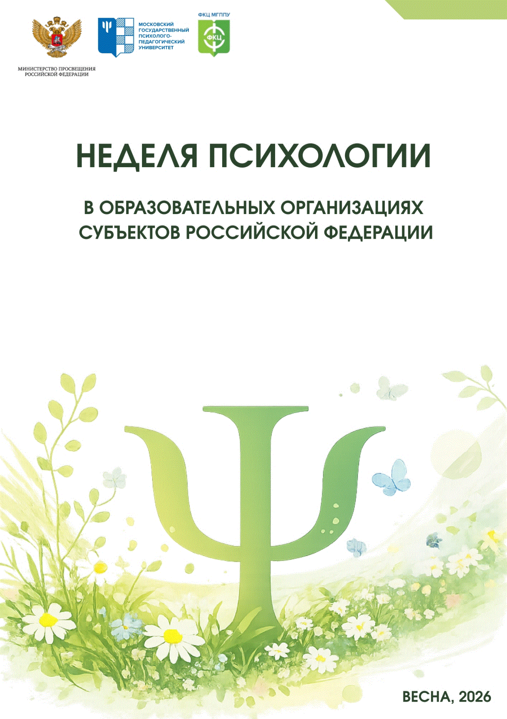

План «Весенней Недели психологии – 2026»

Составитель: педагог-психолог
МАДОУ «Детский сад № 213 комбинированного вида»
Советского района г. Казани
Николаева Альбина Альбертовна

Весной 2026 года реализуются следующие направления Недели психологии:
1. Развитие умений и навыков справляться с жизненными ситуациями,
переживанием интенсивных эмоций на различных этапах возрастного развития;
2. Развитие и совершенствование навыков общения, формирование
благоприятного социально-психологического климата в образовательной среде;
3. Самовоспитание: через поступок к характеру.

Цель: создание в образовательной организации единого пространства доверия и психологической безопасности, направленного на развитие навыков жизнестойкости, конструктивного общения и осознанного самовоспитания у всех участников образовательных отношений (дошкольников, родителей и педагогов) через комплекс интерактивных и просветительских мероприятий.
Задачи:
1. В области развития эмоционального интеллекта и стрессоустойчивости:
Актуализировать и расширить представления дошкольников о спектре человеческих эмоций, их причинах и способах телесного проявления.
Обучить участников доступным техникам саморегуляции (дыхательные упражнения, «Стоп-кран», переключение внимания) для совладания с интенсивными переживаниями в стрессовых и конфликтных ситуациях.
Сформировать у родителей и педагогов навыки распознавания эмоциональных состояний детей и коллег, а также освоить приемы экологичного выражения собственных чувств (техника «Я-сообщения»).
2. В области совершенствования навыков общения и сплочения коллективов:
Развить у дошкольников навыки эффективной вербальной и невербальной коммуникации, умение слушать и слышать собеседника, аргументированно отстаивать свою позицию без ущерба для отношений.
Способствовать формированию благоприятного социально-психологического климата в группах через опыт совместной деятельности, упражнения на командообразование и взаимную поддержку.
Повысить коммуникативную компетентность педагогов в ситуациях взаимодействия с воспитанниками и их родителями, обучить методам профилактики конфликтов.
3. В области самовоспитания и личностного роста:
Сформировать у дошкольников понимание взаимосвязи между конкретными поступками, привычками и чертами характера, продемонстрировав роль осознанного выбора в построении собственной личности.
Мотивировать родителей и педагогов к осознанной работе над собой, предоставив им практические инструменты для проектирования траектории саморазвития («Дневник архитектора характера», модель зон свободы и ответственности).
Создать условия для рефлексии участниками собственных сильных сторон и зон роста, формируя позитивное самоотношение и уверенность в своих возможностях.
4. В области организационно-методической и просветительской работы:
Популяризировать деятельность психологической службы, снять стигматизацию с обращения за психологической помощью, создав атмосферу открытости и доверия через игровые и интерактивные форматы.
Апробировать представленные в методических рекомендациях сценарии занятий с учетом возрастных и профессиональных особенностей участников образовательного процесса.
Обеспечить сбор качественной обратной связи от всех целевых групп для анализа эффективности проведенных мероприятий и планирования дальнейшей профилактической работы.

Дни недели | Тема дня | Мероприятие | Участники | Ответственные
Понедельник | «Экскурсия по городу Эмоций» | Открытие недели. Акция «Радуга эмоций и настроения». Информирование всех участников образовательного процесса о старте «Весенней Недели психологии - 2026» в ДОУ | Весь детский сад (педагоги, дети, родители) | Педагог-психолог
Вторник | «Подготовка к космическому путешествию» | Игровое занятие на совершенствование умений взаимодействия со сверстниками и взрослыми | Группа ЗПР (педагоги, дети, родители) | Педагог-психолог
Среда | «Семена добрых дел» | Игровое занятие с элементами сказкотерапии и активной деятельности на осознанный выбор в пользу добрых дел | Старшие группы (дети) | Педагог-психолог
Четверг | «Радуга эмоций» | Совершенствование умений родителей  (законных представителей) осознавать и конструктивно выражать свои эмоции, повышение родительской компетентности в вопросах понимания поведения детей (информационное просвещение) | Группа ЗПР (родители (законные представители)) | Педагог-психолог
Пятница | «Профилактика эмоционального выгорания» | Совершенствование навыков управления своим эмоциональным состоянием, освоение приемов саморегуляции для своевременного снижения напряжения в стрессовых ситуациях (информационное просвещение) | Педагоги ДОУ | Педагог-психолог

